ネットワーク障害にもフル・セーフティ機能を
B＆Rの「ブラックアウトモード」機能により、マシンの可用性が向上
B＆Rドライブ・テクノロジーは、ネットワーク障害が生じた場合に安全なマシン制御を保証する、「ブラックアウトモード」機能を提供します。設備増加でコストのかかる冗長化ではなく、マシンのダウンタイムを回避しマシンの可用性を最大限に高めることができます。

ブラックアウト機能により、B＆Rサーボドライブ (ACOPOSmulti/ACOPOSmotor/ACOPOS P3) の安全部は、ネットワーク障害が発生した場合でも動作を継続できます。 セーフティ機能はそのまま作動します。
制御されたシャットダウン
「ブラックアウトモード」では、簡単なセーフティ・シーケンスを設定できます。 下位システムのアプリケーションは、ネットワーク障害が発生した後でも実行を継続します。 たとえば、軸を停止したり、定義されたポジションに移動が可能です。

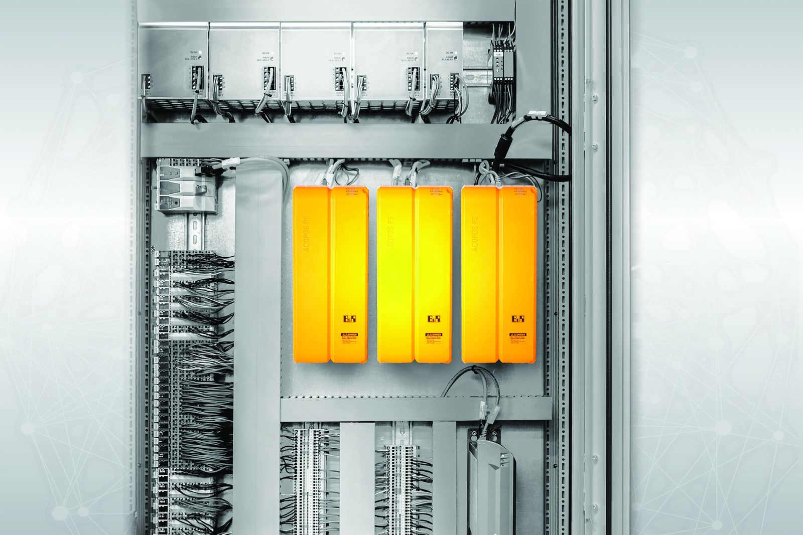
B＆Rドライブ・テクノロジーのポートフォリオに「ブラックアウトモード」機能が追加されました。

B&Rについて
ABBグループの一員であるB&Rは、オーストリアに本社を置く産業オートメーションのグローバルリーダーです。 B&Rは、最先端のテクノロジーと先進的なエンジニアリングを組み合わせ、あらゆる産業のお客様に、マシンおよびファクトリーオートメーション、モーションコントロール、HMI、統合型安全技術など、トータルソリューションを提供しています。OPC UA、POWERLINK、openSAFETYなどのIIoT通信規格やAutomation Studioソフトウェアにより、B&Rは常にオートメーションエンジニアリングの未来を再定義しています。よりいっそうの工程簡素化と、お客様の期待を超えたいというコミットメントに支えられ、B&Rは産業オートメーションの最前線を走り続けています。
より詳細な情報については、www.br-automation.com/ja をご覧ください。

